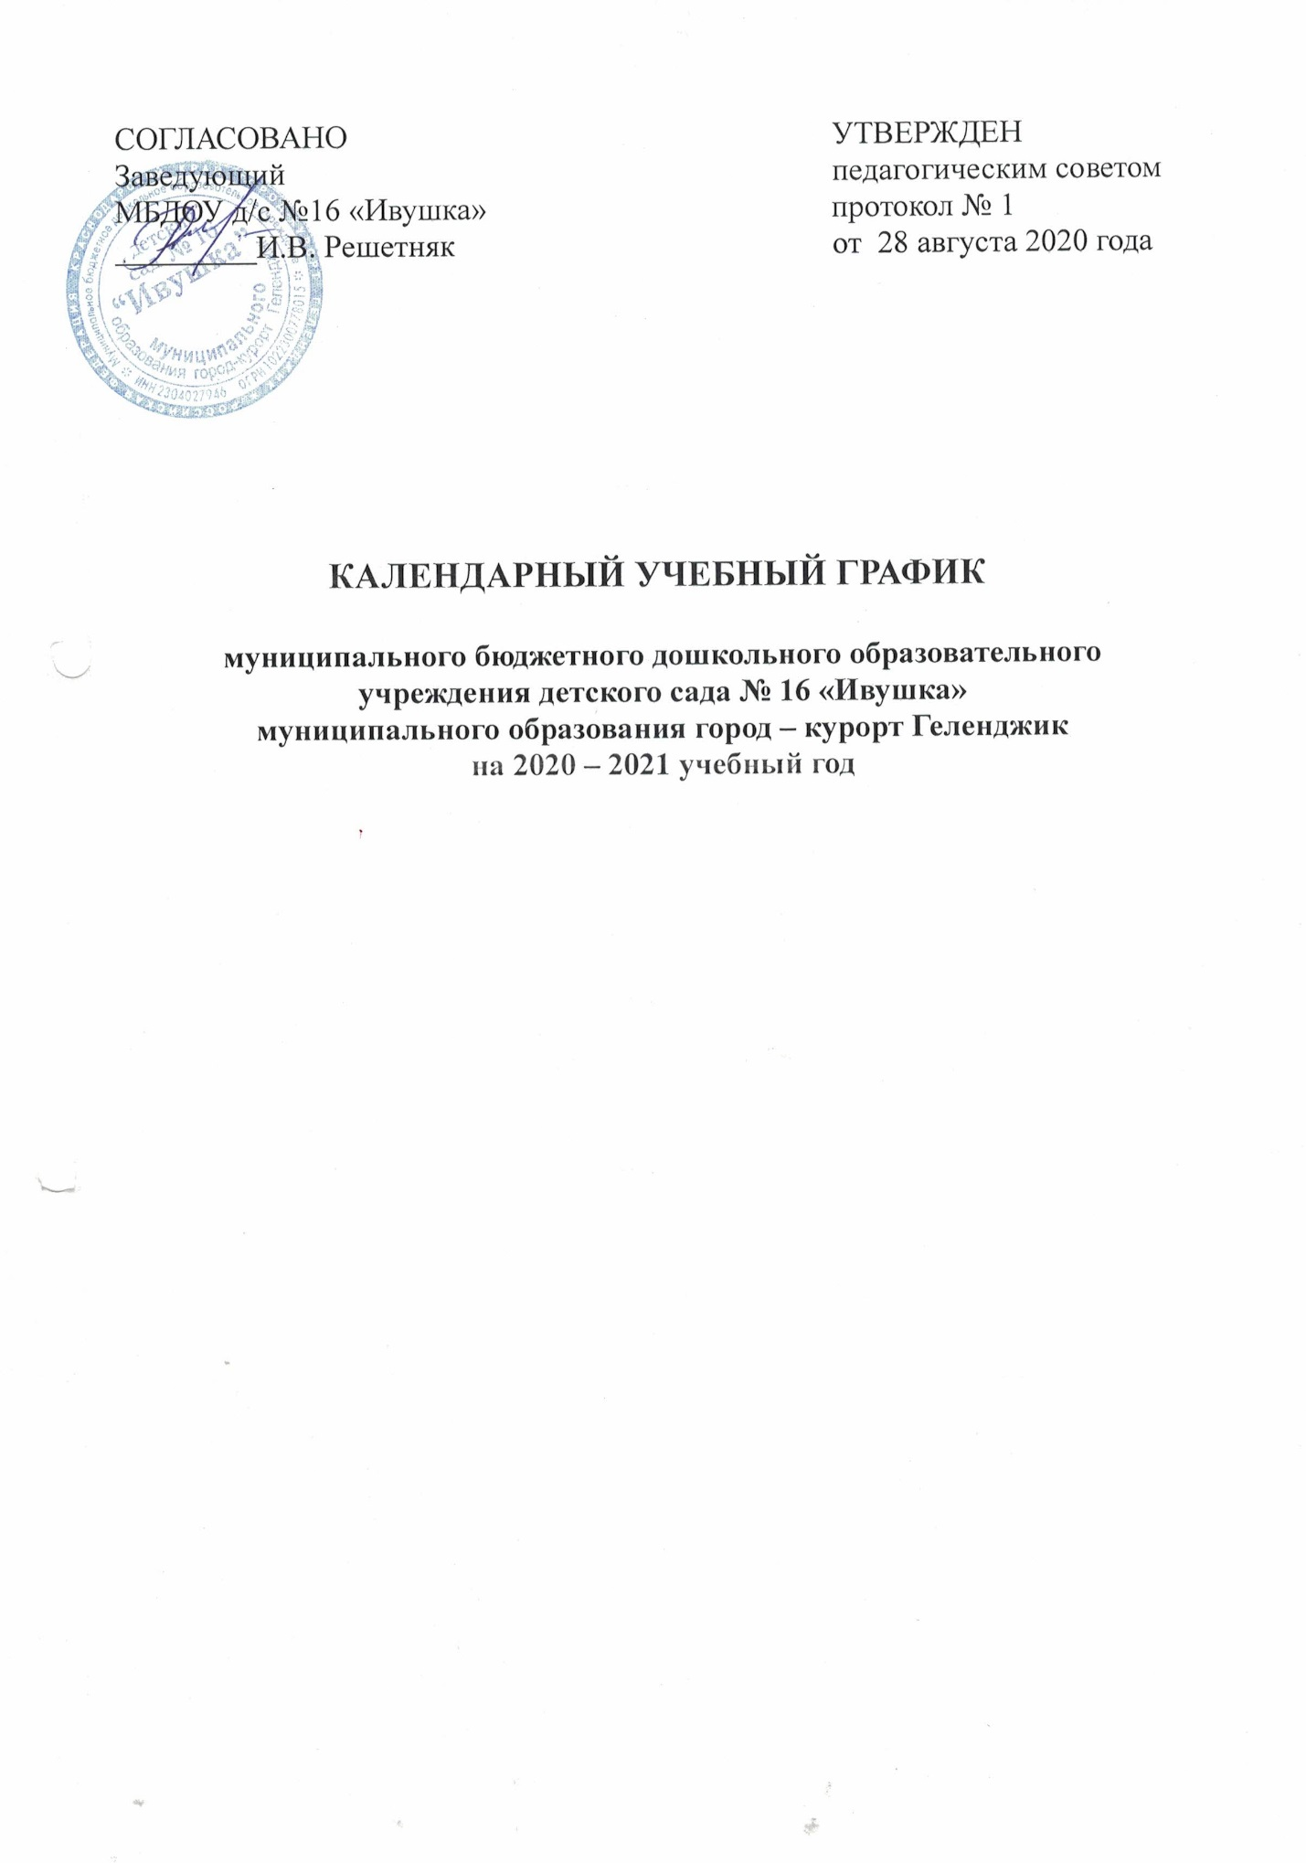

Пояснительная записка
Годовой календарный учебный график является локальным нормативным документом, регламентирующим общие требования к организации образовательного процесса в 2020-2021 учебном году в муниципальном бюджетном дошкольном образовательном учреждении детский сад №16 «Ивушка», устанавливающим перечень образовательных областей и объем учебного времени, отводимого на проведение непрерывной образовательной деятельности.
Годовой календарный учебный график разработан в соответствии с нормативно-правовыми документами:
-Законом Российской Федерации «Об образовании в Российской Федерации» от 29.12.2012г. № 273-ФЗ.
-Приказом Министерства образования и науки Российской Федерации (Минобрнауки России) от 17 октября 2013 г. № 1155 «Об утверждении федерального государственного образовательного стандарта дошкольного образования».
-Приказом Минобрнауки России от 30 августа 2013 г. № 1014г. Москва «Об утверждении Порядка организации и осуществления образовательной деятельности по основным общеобразовательным программам – образовательным программам дошкольного образования».
-Санитарно-эпидемиологическими правилами и нормативами СанПиН 2.4.3648-20 утвержденным постановлением главного санитарного врача РФ от 28.09.2020 г. № 28.
-Уставом МБДОУ детский сад №16 «Ивушка»,
В 2020-2021 учебном году МБДОУ детский сад №16 «Ивушка», реализует Основную образовательную программу дошкольного образования, разработанную на основе инновационной программы дошкольного образования «От рождения до школы» под редакцией Н.Е. Вераксы, Т.С. Комаровой, Э.М.Дорофеевой, 2019 год.
Календарный учебный график учитывает в полном объеме возрастные, психофизические особенности воспитанников и отвечает требованиям охраны их жизни и здоровья.
Содержание календарного учебного графика включает в себя следующие разделы:
-Режим работы МБДОУ;
-Продолжительность учебного года, количество недель в учебном году;
-Организация образовательного процесса;
-Сроки проведения каникул, их начало и окончание;
-Праздничные дни;
-Перечень проводимых праздников для воспитанников;
-Сроки проведения мониторинга достижения детьми планируемых результатов освоения основной общеобразовательной программы дошкольного образования;
-Работа МБДОУ в летний период.
Календарный учебный график обсуждается и принимается педагогическим советом и утверждается приказом по МБДОУ на первое сентября учебного года. Все изменения, вносимые МБДОУ в календарный учебный график, утверждаются приказом по согласованию с учредителем и доводятся до всех участников образовательного процесса.
МБДОУ детский сад №16 «Ивушка», в установленном законодательством Российской Федерации порядке несет ответственность за реализацию в полном объеме образовательной программы в соответствии с календарным учебным графиком.

Календарный учебный график на 2020- 2021 учебный год

1. Режим работы учреждения
Режим работы учреждения
Продолжительность учебной недели | 5 дней (с понедельника по пятницу)
Время работы возрастных групп | 07.30 до 17.30 (10 часов)
Нерабочие дни | Суббота, воскресенье и праздничные дни

2. Продолжительность учебного года
Продолжительность учебного года
Наименование | Сроки/даты | Количество учебных недель
Учебный год | с 01.09.2020 г. по 31.05.2021 г. | 38 недель
I полугодие | с 01.09.2020 г. по 31.12.2020 г. | 18 недель
II полугодие | с 11.01.2021 г. по 31.05.2021 г. | 20 недель

3. Организация образовательного процесса

Наименование возрастной подгруппы | Количество детей
Вторая младшая группа (с 2 до 4 лет) | 26
Средняя группа (с 4 до 5 лет) | 31
Смешанная дошкольная группа (с 5 до 7 лет) | 34

Организованная образовательная деятельность с детьми проводиться согласно учебному плану образовательной деятельности МБДОУ детский сад №16 «Ивушка», на 2020-2021 учебный год и расписанию непрерывной образовательной деятельности на 2020-2021 учебный год, утвержденным приказом по МБДОУ.

Организованная образовательная деятельность | 2 младшая группа | Средняя группа | Старшая группа | Смешанная дошкольная группа
Максимальный объем ООД | 10 | 10 | 13,5 | 14,5
Продолжительность непрерывной ООД (мин.) | 15 | 20 | 25 | 30
Регламентация образовательного процесса на один день | 2 занятия по 15 минут | 2 занятия по 20 минут | 2-3 занятия  по 25 минут | 3 занятия по 30 минут
Максимально допустимый объем недельной образовательной нагрузки | 2ч  30мин. | 3ч  40мин. | 5ч  25мин. | 7ч 30 минут
Допустимая половина дня для проведения ООД | первая | первая | первая (не больше 45 минут) и вторая | первая (не больше 1,5 часов) и вторая
Минимальный перерыв между ООД | 10 минут | 10 минут | 10 минут | 10 минут

4. Сроки проведения каникул, их начало и окончание
Организация каникулярного отдыха в детском саду (середина учебного года, летний период) имеет свою специфику и определяется задачами воспитания в дошкольном учреждении.
График каникул
Каникулы | Сроки/ даты | Количество каникулярных недель/ праздничных дней
Зимние каникулы | 01.01.2021 г. – 08.01.2021 г. | 8 дней
5. Праздничные (выходные) дни в соответствии с производственным календарем на 2020, 2021 год
Праздничные дни
Наименование | Дата | Количество дней отдыха
День народного единства | 04.11.2020 г. | 1 день
Новогодние праздники | 01.01.2021 г. по 08.01.2021 г. | 8 дней
День Защитника Отечества | 23.02.2021 г. | 1 день
Международный женский день | 08.03.2021 г. | 1 день
Праздник весны и труда | 01.05.2021 г. | 1 день
День Победы | 09.05.2021 г. | 1день
День России | 12.06.2021 г. | - день

6. Календарь образовательных событий, приуроченных к государственным и национальным праздникам РФ, памятным датам и событиям российской истории и культуры на 2020-2021 учебный год.

№ | Мероприятие | Дата проведения | Ответственный
1 | «День знаний» | 1 сентября | Ст. воспитатель;  Воспитатели всех групп
2 | Неделя безопасности | 2-8 сентября | Воспитатели всех групп
3 | День Краснодарского края (13 сентября) | 11 сентября | Ст. воспитатель;  Воспитатели всех групп
4 | «День дошкольного работника» (27 сентября) | 25 сентября | Ст. воспитатель;  Воспитатели всех групп
5 | Всемирный день защиты животных (4 октября) | 2 октября | Воспитатели всех групп
7 | 125-летие со дня рождения великого русского поэта Сергея Александровича Есенина (31 октября) | 29 октября | Ст. воспитатель;  Воспитатели всех групп
8 | День народного единства (4 ноября) | 3 ноября | Ст. воспитатель;  Воспитатели всех групп
10 | Международный день инвалидов | 3 декабря | Воспитатели всех групп
11 | День Конституции Российской Федерации (12 декабря) | 11 декабря | Воспитатели всех групп
13 | «Как пошла коляда»  Сюжетно – игровой вечер | 15 января | Конон В.И
14 | Международный день родного языка (21 февраля) | 15 февраля | Воспитатели всех групп
17 | «Масленица» (8-14 марта)  Сюжетно – игровой вечер | 12 марта | Конон В.И
18 | Всероссийская неделя детской книги юбилейные даты:  А.А.Фет (200 лет)  А.П.Чехов (160)  А.И.Куприн (150)  А.Т. Твардовский (110) | 23-29 марта | Воспитатели всех групп
19 | Всероссийская неделя музыки для детей | 23-29 марта | Конон В.И
20 | 60-летие полёта в космос Ю.А. Гагарин.  День космонавтики | 12 апреля | Воспитатели всех групп
21 | День победы советского народа в Великой Отечественной войне 1941-1945 годов (9 мая) | 7 мая | Ст. воспитатель;  Воспитатели;
22 | Международный день семьи (15 мая) | 14 мая | Воспитатели всех групп
23 | День славянской письменности и культуры | 24 мая | Воспитатели всех групп
26 | День русского языка – пушкинский день России (6 июня) | 4 июня | Воспитатели всех групп
27 | Всемирный день окружающей среды | 5 июня | Воспитатели всех групп
29 | День семьи, любви и верности | 8 июля | Воспитатели всех групп
31 | Преображение Господне.  Яблочный Спас | 19 августа | Воспитатели всех групп

Перечень проводимых праздников для воспитанников

Праздники для воспитанников
Наименование | Сроки/ даты
«1 сентября - День Знаний» | 01.09.2020 г.
«Осень золотая» (по возрастным группам) | с 19.10.2020 г. по 23.10.2020 г.
«День матери» (по возрастным группам) | с 23.11.2020 по 27.11.2020 г.
«Новогодние утренники» (по возрастным группам) | с 23.12.2020 г. по 25.12.2020 г.
«Рождественская сказка» (старший дошкольный возраст) | 14.01.2021 г.
«День Защитника Отечества» (старший дошкольный возраст) | с15.02.2021 г. по 19.02.2021 г.
«Международный женский день» (по возрастным группам) | с 01.03.2021 г. по 05.03.2021 г.
«День Здоровья» (по возрастным группам) | 07.04.2021 г.
«День Космонавтики» (старший дошкольный возраст) | 12.04.2021 г.
«День Победы» (старший дошкольный возраст) | 07.05.2021 г.
«День защиты детей» (по возрастным группам) | 01.06.2021 г.
«День России» (старший дошкольный возраст) | 11.06.2021 г.
7. Сроки проведения мониторинга достижения детьми планируемых результатов освоения основной общеобразовательной программы дошкольного образования
Мониторинг достижения детьми планируемых результатов освоения
основной общеобразовательной программы дошкольного образования
Наименование | Сроки | Количество дней
Первичный мониторинг | 01.10.2020 г. - 11.10.2020 г. | 9 дней
Итоговый мониторинг | 17.05.2021 г. - 28.05.2021 г. | 10 дней

Проведение мониторинга достижения детьми планируемых результатов освоения основной общеобразовательной программы дошкольного образования предусматривает организацию первичного и итогового мониторинга.

